COTIZACIÓN PARQUE DEL CAFÉ
27/06/2024
En el presente documento se realiza el desarrollo del tour eje cafetero, anexando la información pertinente para el turista. El producto incluirá lo siguiente:
- Transporte terrestre en vehículo de turismo.
- Ingreso al parque.
- Ingreso las atracciones acuáticas: botes chocones, río lento, rápidos y montaña acuática.
- Atracciones familiares: rueda panorámica, tren del café, torre del mirador.
- Otras: Montaña rusa, ingreso al museo del café, cumbre, karts, bosque de mitos y leyendas, museo de arqueología y más.
- Almuerzo
- seguro de viaje.
- Acompañante de turismo.
- Día: disponible
- Hora: 02:00 a.m.
- Costo por persona: $195.000
- Tarifa valida para mínimo 30 personas.
- Importante: en caso de viajar como grupo privado el valor será $220.000, tarifa valida para mínimo 18 personas.
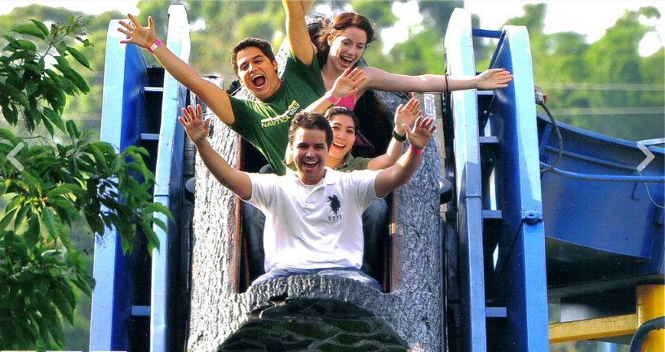

- TENER EN CUENTA: en caso de aceptar la cotización realizar el envío de la siguiente información: nombres completos, tipo de documento, número de identificación, fecha de nacimiento.

Información para transacción:

Luis Alberto Duarte Molina C.C. 79.538.678
Cuenta de ahorros Bancolombia | 38475725821
NEQUI / DAVIPLATA | 311 5815159

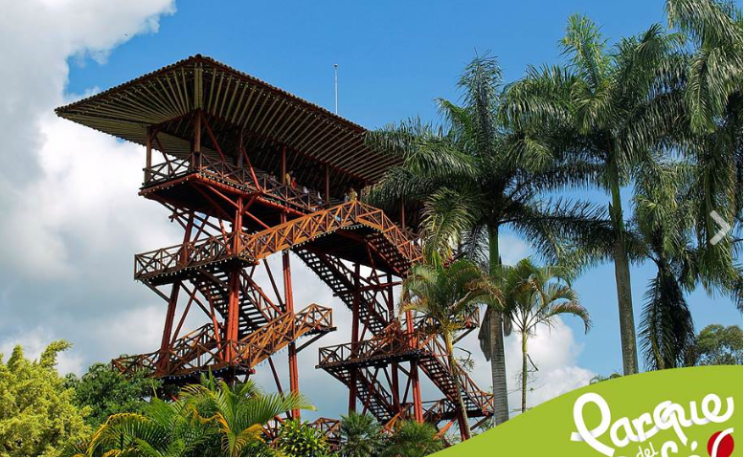
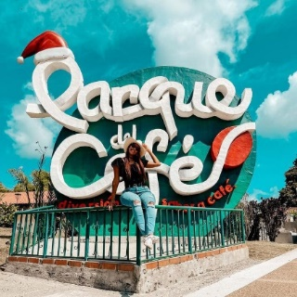

Cotización realizada por Turismo Guacana,

Luis Alberto Duarte Molina

